第一步:手工合并原始费率中sheet页

如下，把所有sheet页中的内容手工合并到Table1中，然后年龄列只保留第一列，剩下的年龄列全部删除。

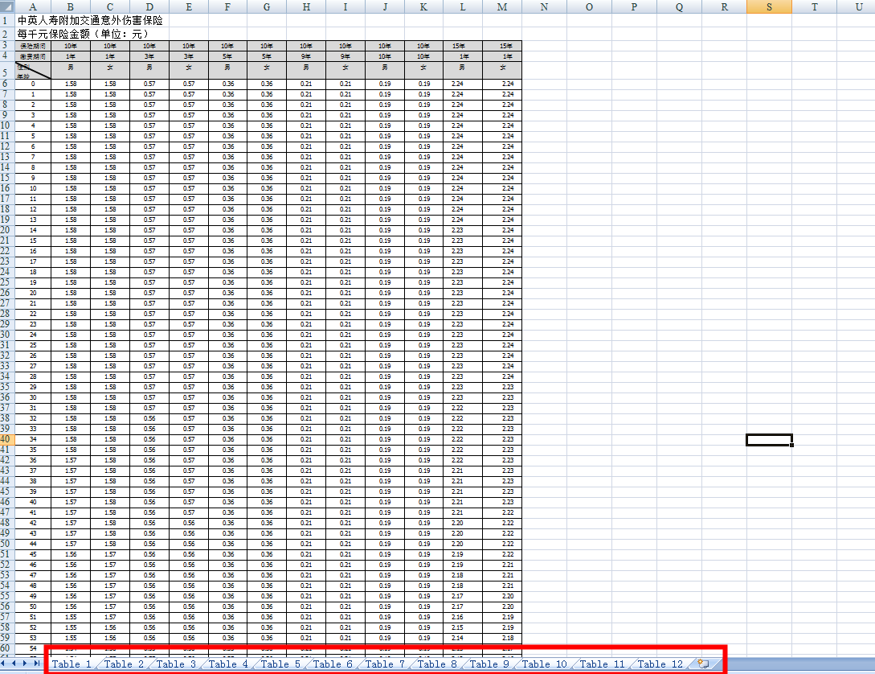

第二步:把第一步整合的文件重新命名，名称为英文名称，并放入到OriginalRateTable文件夹中

第三步:安装nodepad++软件，如果已安装，忽略此步骤。如果未安装，点击

npp.7.7.1.Installer.exe安装程序

第四步: 进入ConverRateTable文件夹，用nodepad++软件打开config.ini文件，编辑原始费率表中的路径，以及sheet页名称和转换费率表的路径。然后点击nodepad++工具栏中编码按标红的编码格式保存。示例图如下:

注意:路径和sheet页名称必须是英文

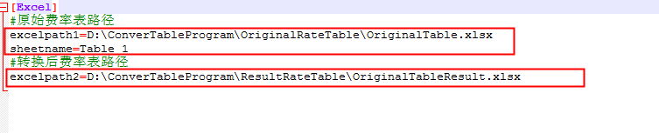

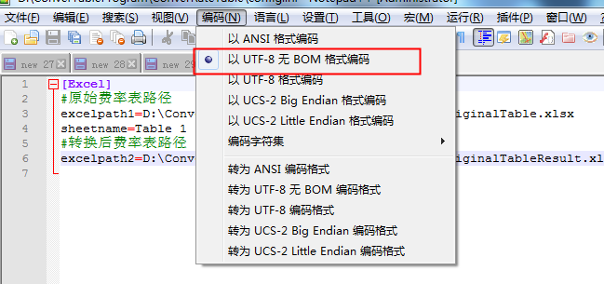

第五步: 进入ConverRateTable文件夹，点击ConverRateTable.exe文件，然后转换后的表会在第四步配置中的“转换后费率表路径”下目录下产生。